**Спортивное развлечение для средней группы «Наши мамы лучшие»**

**Цель:** Создать праздничное настроение у детей и мам.

**Задачи:** Воспитание коммуникативных, социально-нравственных качеств у детей.

Установление дружеских отношений между родителями и детьми**группы, развитие**творческого сотрудничества.

Создание доброжелательной атмосферы, эмоционального общения **посредством** включения детей и родителей в совместную деятельность.

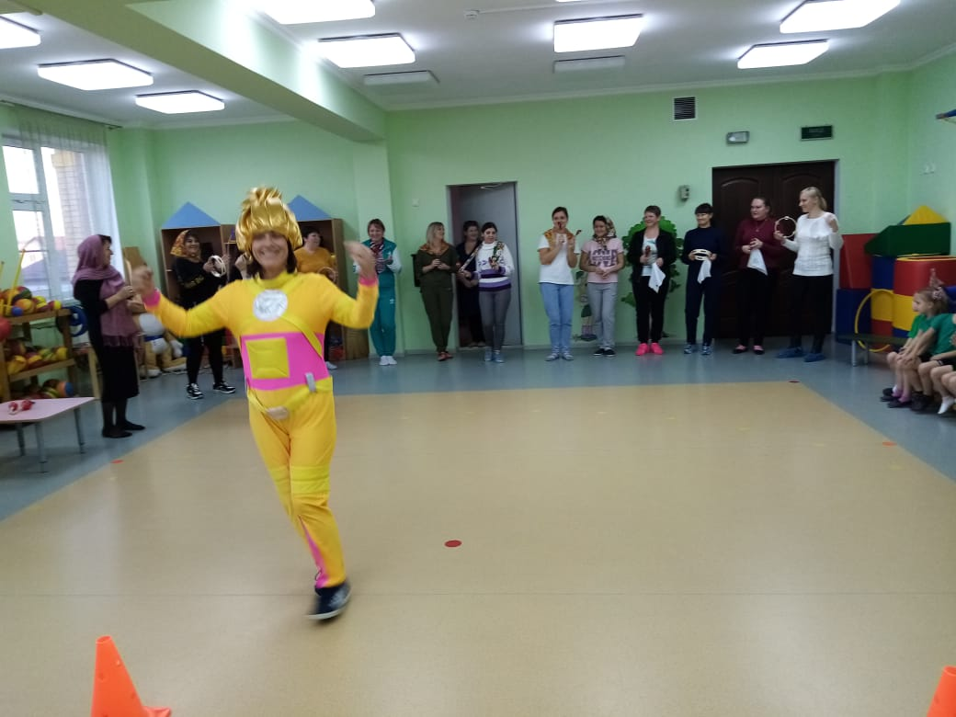**Ход развлечения:** Мамы с детьми приходят в спортивный зал их встречает Фиксик –Симка.

**Фиксик**: Здравствуйте. Сколько гостей пожаловало ко мне. Вы пришли в гости? (дети рассказывают что у них праздник мам, и что пропали подарки для поздравления мам).

Хорошо я помогу вам их найти, но для этого вы вместе с мамами должны пройти испытания. Готовы?

**Фиксик:** День мамы, праздник не простой,

Для наших малышей любимый.

Пусть мама будет вечно молодой

И самой нежной, милой и красивой.

Мы вам скажем без прикрас:

Наши мамы просто класс!

Высоки, стройны, умны!

Мамы разные нужны!

А спортивные важны!

На празднике всегда есть место и

шутке, и радости, и музыке, и веселью, и, конечно же, улыбке! Наша праздничная программа включает веселые игры, соревнования, эстафеты, а также танцы.

На нашем празднике сегодня

Не разрешается скучать.

Хотим, чтоб ваше настроение

Имело лишь оценку «пять».

**Фиксик**: Все собрались?

Все здоровы?

Бегать и играть готовы?

Ну, тогда подтянись!

Не зевай! Не ленись!

На разминку становись!

**Разминка «Веселая зарядка»**

**1.Представление мам** «Ах! Какая я красивая»

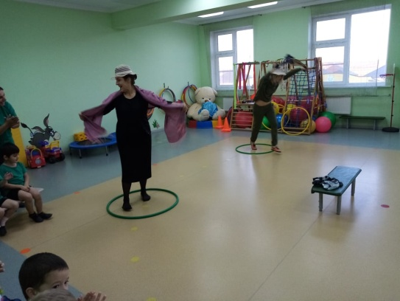

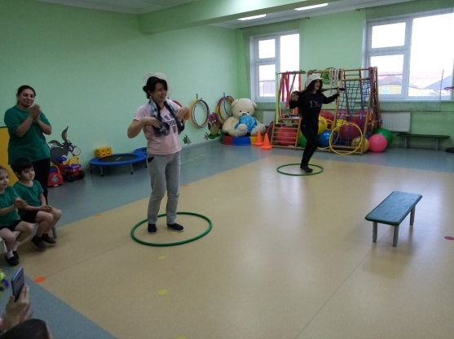

**2.Игра «Обнималочка»**

(Дети и мамы образуют два круга: мамы – большой круг, а дети внутри – маленький. Под музыку дети и мамы идут противоходом, держась за руки. Как только музыка смолкнет, дети бегут к своим мамам, крепко их обнимают. Игра повторяется три раза.)

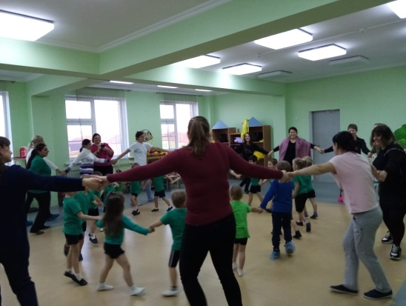

**Фиксик:** Наши мамы современные, поэтому многие из них умеют водить машину, и сейчас прокатят своих детишек.

**3.Эстафета «С мамой едем в детский сад!»**

( Мама с ребенком одевают на себя обруч, вместе с ним бегут до ориентира и возвращаются назад).

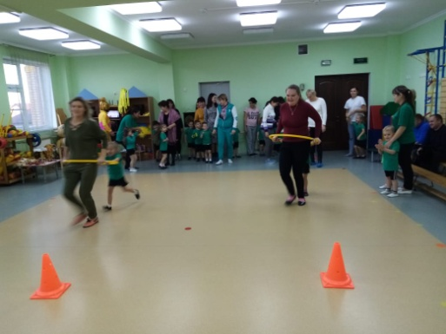

**Фиксик**: У мамы много работы по дому, надо приготовить обед, помыть посуду, навести порядок. И в этом ей помогает её любимый пылесос.

**4 Эстафета «Уборка квартиры»**( мама веником ведет шарик до ориентира и обратно, Передает следующему)

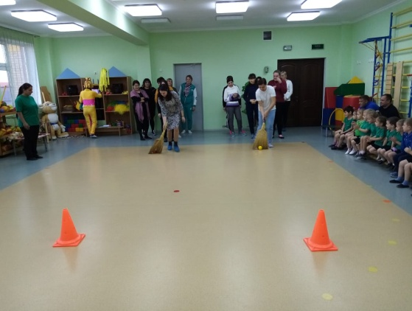

**Фиксик:** Конечно, у мамы много забот. Ведь не только же трудиться, маме надо отдыхать. Предлагаю ей помочь.

**5. Эстафета «Соберем игрушки»**

(Участвует 4 ребенка. В руках у них ведерки. Высыпаем на пол игрушки . Под музыку дети собирают их в ведра. (2-3 раза).

**Фиксик:** Ребята, скажу вам по секрету, что ваши мамы, когда были маленькими девочками, мечтали быть известными артистками, певицами. Сейчас мы поможем им осуществить их мечту.

**6. Импровизация «Моя мама- лучшая артистка!»**

(Мамам предлагаются музыкальные инструменты, платочки. Под песенку «Добрый мастер» одни родители музицируют на инструментах, другие танцуют на проигрыш песни).

**Фиксик:** А еще ваши мамы с удовольствием занимаются фитнесом, но к сожалению у многих нет времени для посещения фитнес клуба. А давайте поможем мамам и вместе с ними раскрутим фитнес-клуб.

**Спортивный танец «Хула-хуб»**

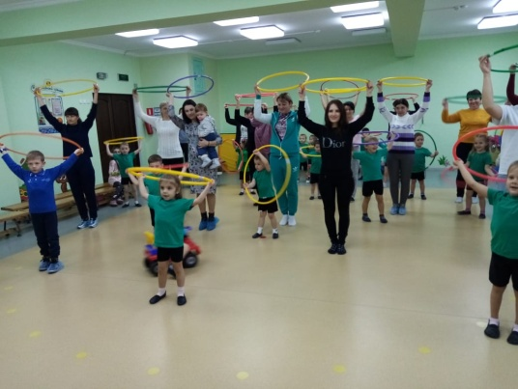

**Фиксик:** Молодцы все задания выполнили. А вот и ваш сундучок с подарками.

Поздравление мам.